Заболевания языка

В своей практике стоматологи чаще сталкиваются с заболеваниями зубов и пародонта. К относительно редким случаям относятся аномалии и заболевания языка. К сожалению, многие стоматологи не проводят осмотр языка. Обычно это происходит из-за того, что пациент не предъявляет никаких жалоб по этому поводу или имеет более выраженные изменения в других участках полости рта. Поэтому, из-за отсутствия должного опыта, врач иногда может «не узнать» то или иное заболевание языка.
Ниже мы приводим несколько фотографий, которые, как мы надеемся, помогут Вам сориентироваться в сложных ситуациях.

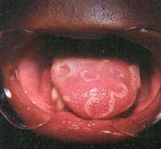 | Географический язык
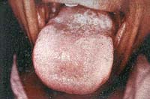 | Макрохейлит
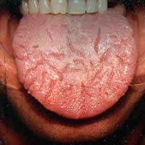 | Складчатый язык
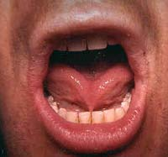 | Короткая уздечка языка
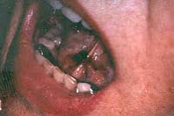 | Варикозный язык
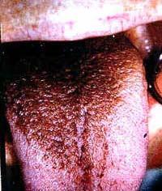 | Черный волосатый язык

